Handleiding tennis toernooiplanner

In dit document vind je het stappenplan voor het gebruik van de toernooiplanner

Inhoud
Stap 1: Inladen toernooilicentie 3
Stap 2: Toernooi aanmaken 4
Stap 3: Toernooi eigenschappen invullen 6
Stap 4: Inschrijving open zetten 9
Stap 5: Inschrijvingen ophalen 10
Speler handmatig toevoegen 11
Inschrijvingen controleren 11
Stap 6: Schema’s maken 12
Stap 7: Schema’s plannen 14
Handmatig plannen 14
Het systeem laten plannen 14
Wedstrijden publiceren 16
Stap 8: Uitslagen invoeren 17
Stap 9: het toernooi afronden 18

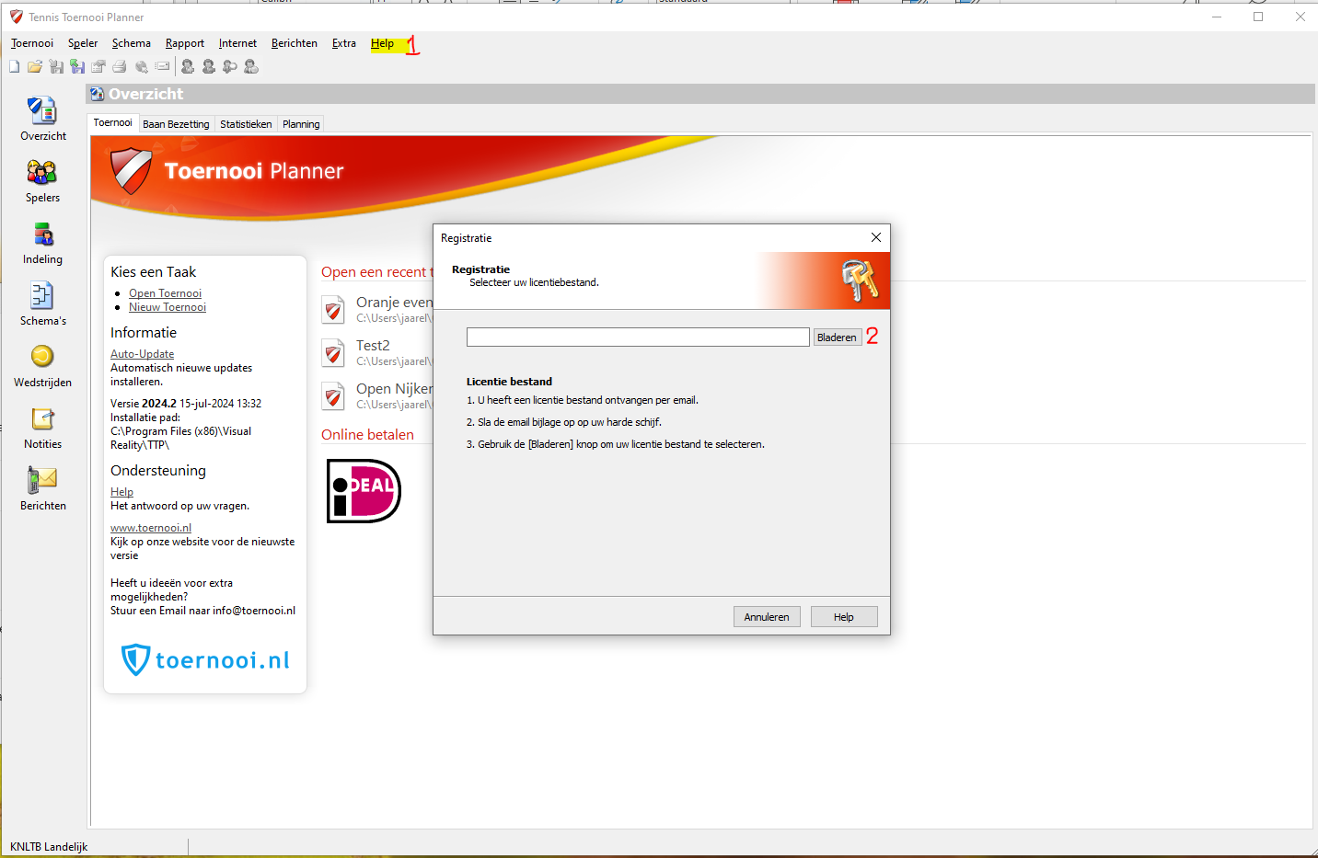
Stap 1: Inladen toernooilicentie
- ga naar help > Registreren > bladeren en kies de licentie (zie mail)

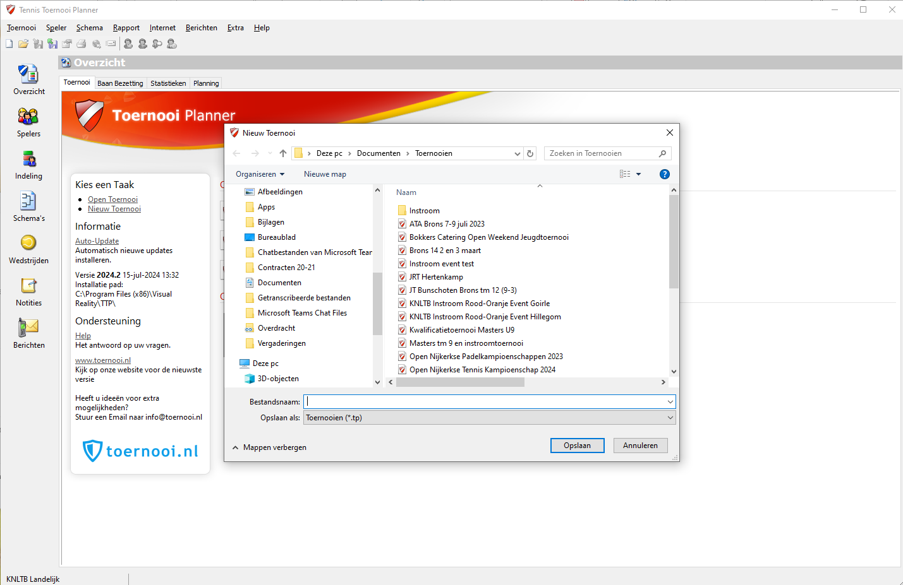
Stap 2: Toernooi aanmaken
- ga naar toernooi > Nieuw > geef hier het bestand een naam bijv. Rood/Oranje event – locatie - datum

Sla op en kies Officieel KNLTB toernooi.
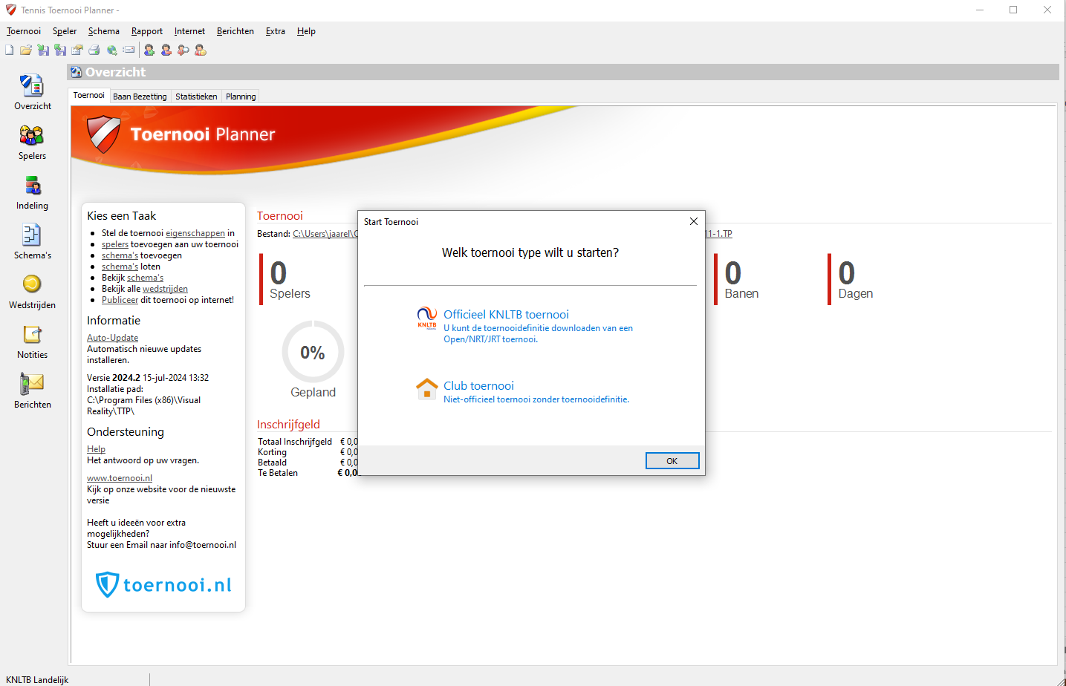
Vul bij gebruikersnaam je MijnKNLTB.toernooi.nl inloggegevens in.
Zoek op de naam van het toernooi of het toernooinummer. Deze vind je op de MijnKNLTB.toernooi.nl pagina van jouw toernooi.
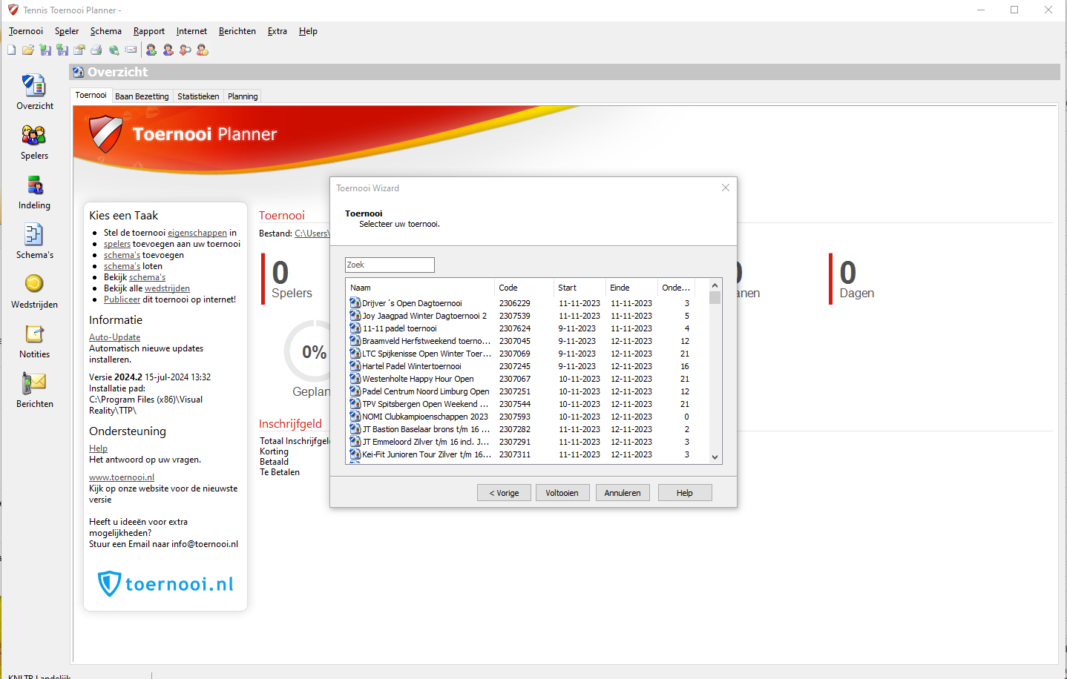
Klik op voltooien. Je komt op onderstaand scherm. Hier hoef je niks te doen en klik je op voltooien.

Stap 3: Toernooi eigenschappen invullen
Als je het toernooi hebt toegevoegd, opent vanzelf het scherm met eigenschappen. Je kunt hier altijd naar terugkeren door te klikken op eigenschappen in de Kies een Taak balk.
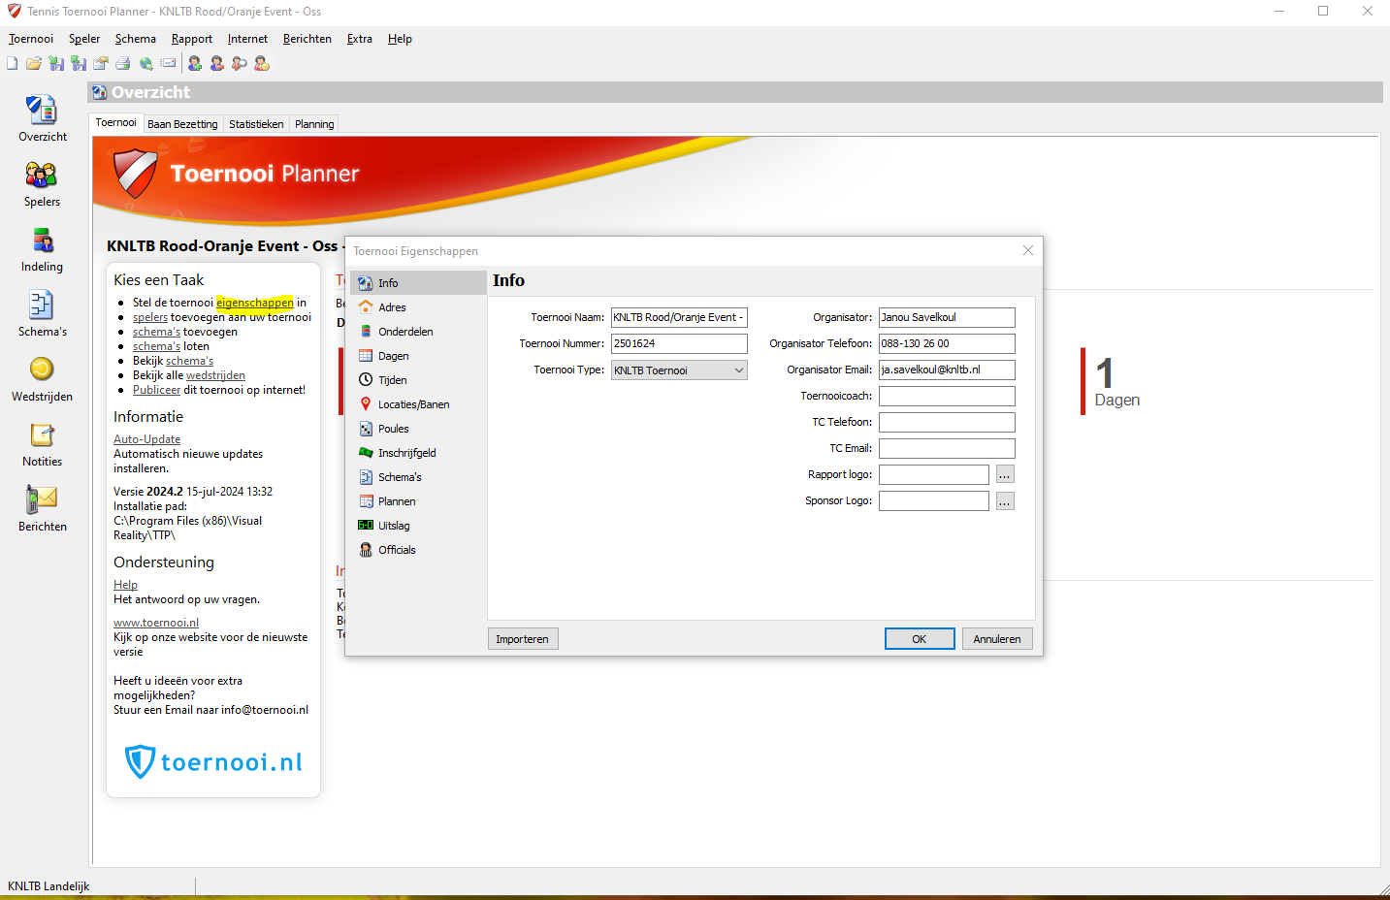
Hieronder wat er per eigenschap moet gebeuren:
Info – Hoeft niks te gebeuren. Eventueel kun je telefoonnummer/mailadres wijzigen.
Adres – Hoeft niks te gebeuren
Onderdelen – Hoeft niks te gebeuren
Dagen – Staat al goed ingevuld
Tijden – Vul hier de starttijden van iedere ronde in. Speel je op tijd dan kun je bijv. 10:00, 10:15, 10:30 enz. invullen. Anders kun je ook 10:00, 11:00 enz. invullen.
Locaties/banen – Vul hier het aantal banen in, zie volgende pagina voor uitgebreide uitleg.
Poules – hoeft niks te gebeuren
Inschrijfgeld – hoeft niks te gebeuren
Schema’s – Minuten pauze na wedstrijd terug zetten naar 1. Anders krijg je wellicht foutmeldingen
Plannen – Zet het aantal maximale wedstrijden per dag omhoog, anders krijg je foutmeldingen
Uitslag – Afhankelijk van wat je speelt. Als je oranje instelt kun je 1 set invoeren.
Officials – hoeft niks te gebeuren

Locaties/banen toevoegen
Dubbel klik op de locatie
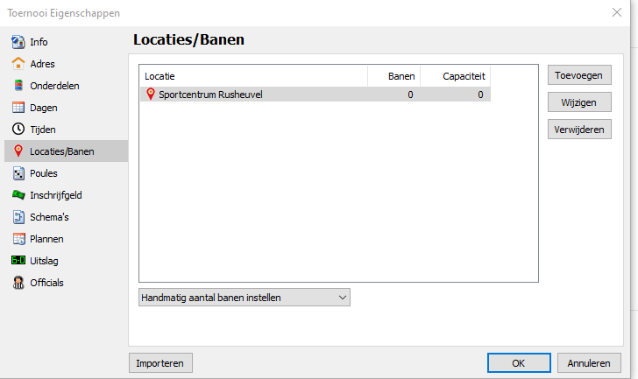
Je komt in onderstaand scherm. Je kunt er hiervoor kiezen om de banen handmatig 1 voor 1 toe te voegen of bij ‘maak’ meerdere banen tegelijk aan te maken.
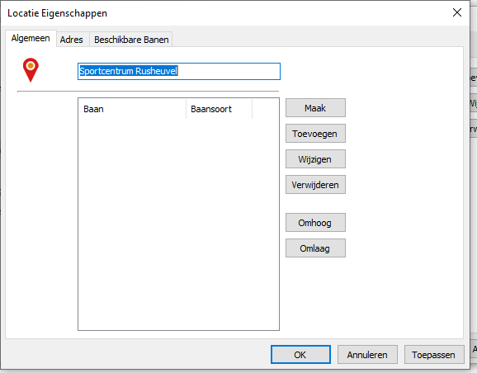

Beschikbare banen
Als je de banen hebt toegevoegd kun je naar de tab ‘beschikbare banen’. Vul hier per tijdstip het aantal beschikbare banen in. Het systeem gebruikt dit om het aantal wedstrijden per tijdstip te kunnen plannen.
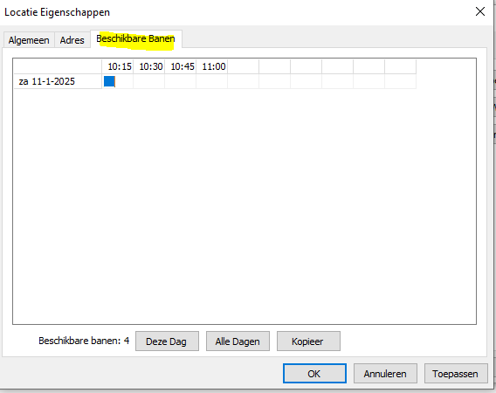

Stap 4: Inschrijving open zetten
Als alle 3 voorgaande stappen zijn doorlopen kun je de inschrijving open zetten.
Ga naar Internet > publiceren. Je komt op onderstaand scherm.
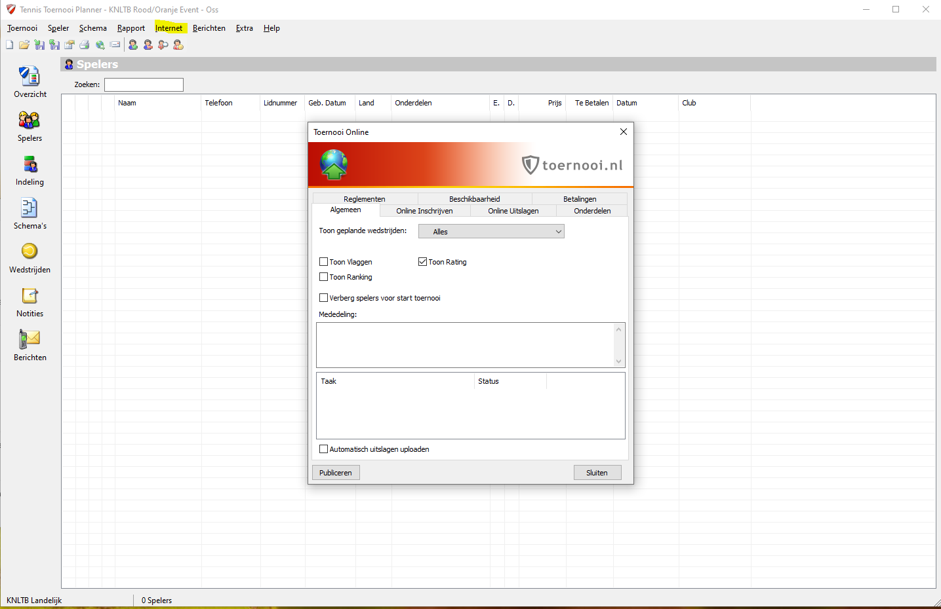
Online inschrijven:
Bij het tabje ‘online inschrijven’ kun je de start en het einde van de inschrijving bepalen. De terugtrekdatum kan op dezelfde datum als het einde van de inschrijving.
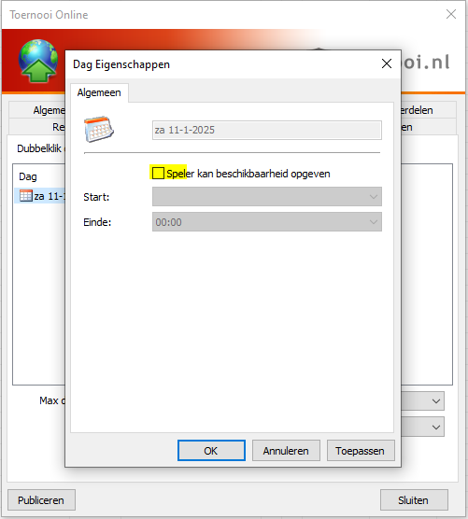
Beschikbaarheid:
Belangrijk! Bij het tabje beschikbaarheid moet je even aangeven dat spelers geen verhinderingen op kunnen geven.
Ga naar tab beschikbaarheid > Dubbel klik op de datum > zorg dat het vinkje van ‘speler kan beschikbaarheid opgeven’ uitstaat.
Betalingen:
Check verder bij het tab betalingen of bij Online betalen Methode: ‘Geen’ staat aangegeven.
Reglementen:
Eventueel kun je hier nog iets noteren over de spelvormen. Speel je op tijd? De telling enz.
Onderdelen en Online uitslagen:
Hoeft niks te gebeuren.
Algemeen:
Onder het tabblad algemeen kun je bij mededeling eventueel nog iets van informatie kwijt. Dit komt dan op de voorpagina op MijnKNLTB. Klik vervolgens op publiceren en de inschrijving gaat automatisch open en weer dicht op de ingestelde data.

Stap 5: Inschrijvingen ophalen
Ga naar Internet > Inschrijvingen
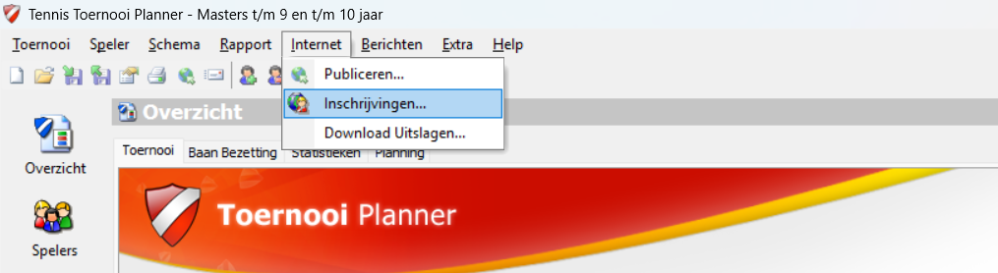

Onderstaand scherm komt naar voren. Klik op volgende. Het systeem gaat dan de inschrijvingen ophalen van MijnKNLTB.toernooi.nl. Als die geladen is klik je nogmaals op volgende en vervolgens op voltooien. De spelers zijn nu opgehaald en terug te zien in het overzicht spelers.

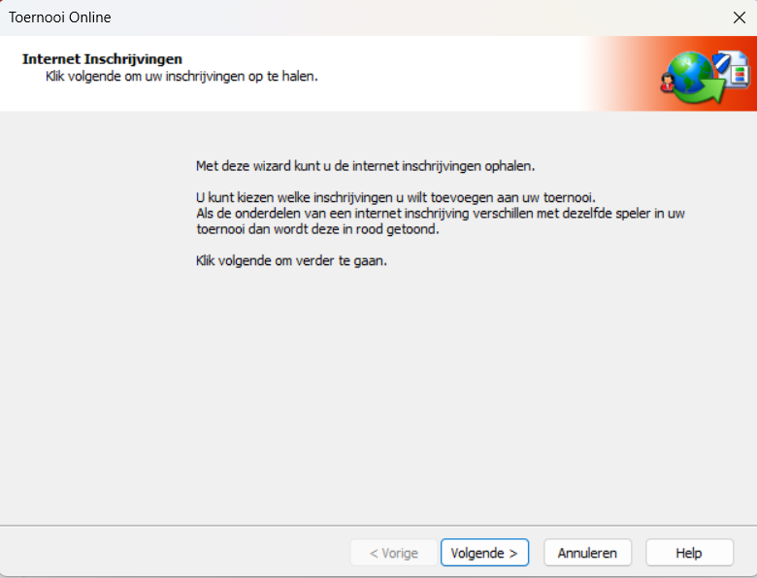

Speler handmatig toevoegen
Je kunt spelers ook handmatig toevoegen als het ze niet lukt om online in te schrijven.
Ga naar het overzicht spelers
Klik bovenin de balk op speler toevoegen
Vul alle gegevens in en sla op.

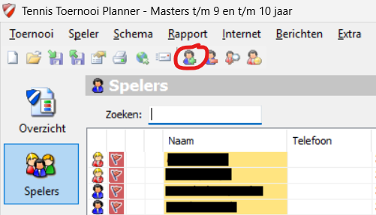

Inschrijvingen controleren
Als de inschrijving is gesloten moet je de spelers controleren. Zo gaat het systeem alle gegevens nog een keer na.
Ga hiervoor naar toernooi > KNLTB > inschrijvingen controleren.
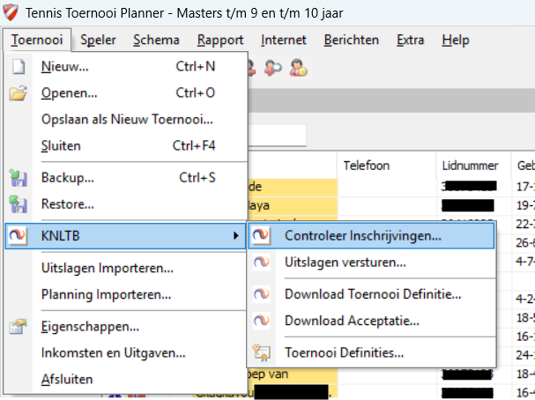

Stap 6: Schema’s maken
Nadat de inschrijving is gesloten kun je aan de slag met het maken van schema’s.
Ga naar > Indeling > klik vervolgens op de categorie > en ga dan naar schema’s.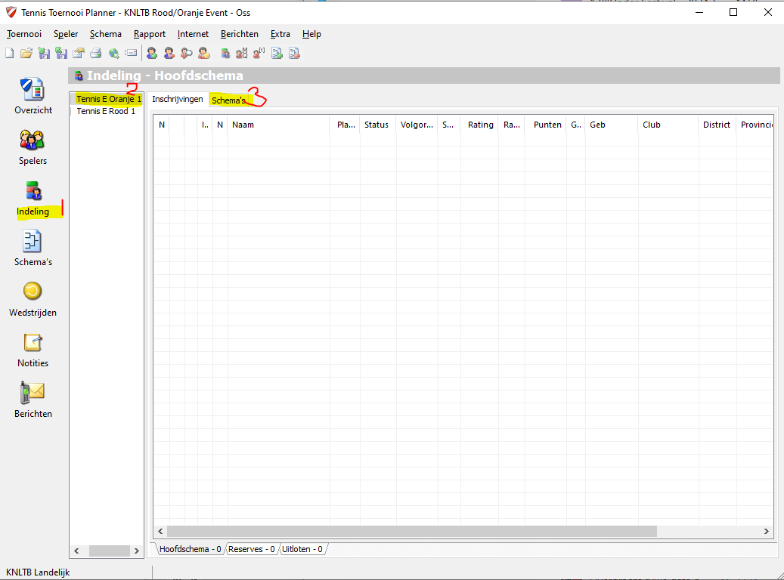
Klik op schema toevoegen.
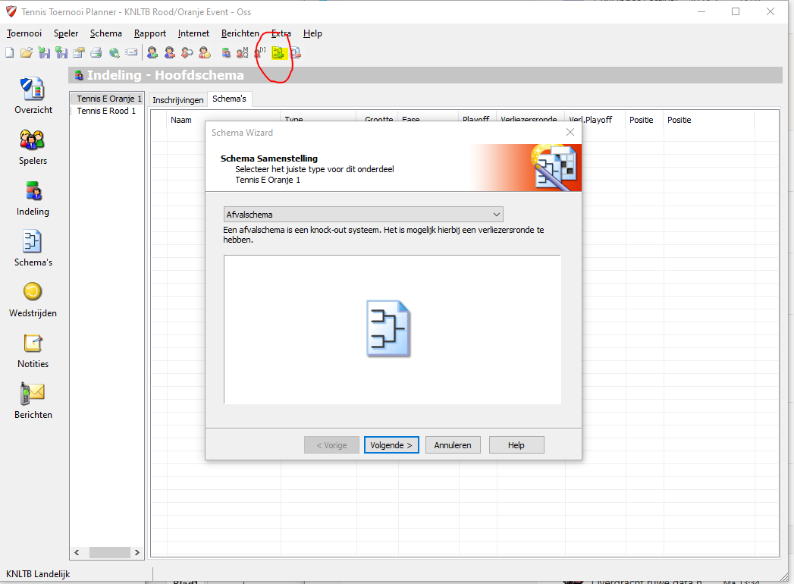
Je kunt hier kiezen uit allemaal verschillende vormen. Poules met afvalschema, alleen poules, alleen afvalschema met of zonder verliezersronde.

Als je de schema’s hebt gemaakt kun je of random loten of je kunt spelers selecteren. Om de schema’s te kunnen zien ga je naar het kopje ‘schema’s’.
Voor het handmatig toevoegen van spelers aan een schema, ga je op de plek staan die je wilt selecteren en klik je op de linker muisknop. Vervolgens klik je op selecteer speler.
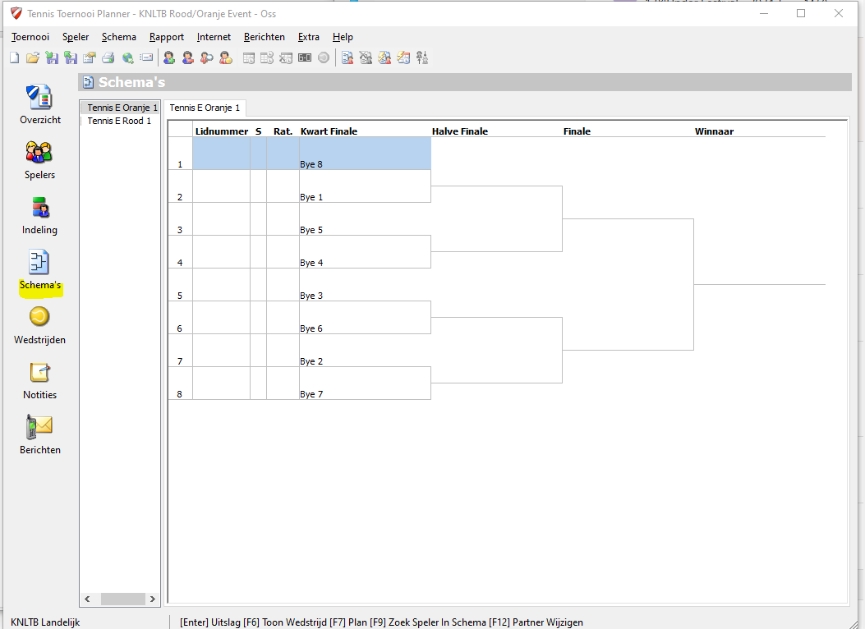

Om het schema te loten klik je bovenin op het icoontje:
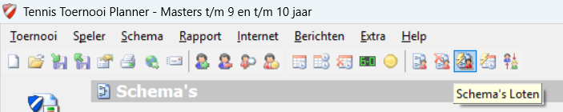

Stap 7: Schema’s plannen
Als alle schema’s staan kun je gaan plannen. Je kunt dit op 2 maniere doen:

Handmatig plannen
Je kunt hier naar schema’s > rechter muisknop > wedstrijd plannen > kies het tijdstip waarop de wedstrijd gespeeld gaat worden.
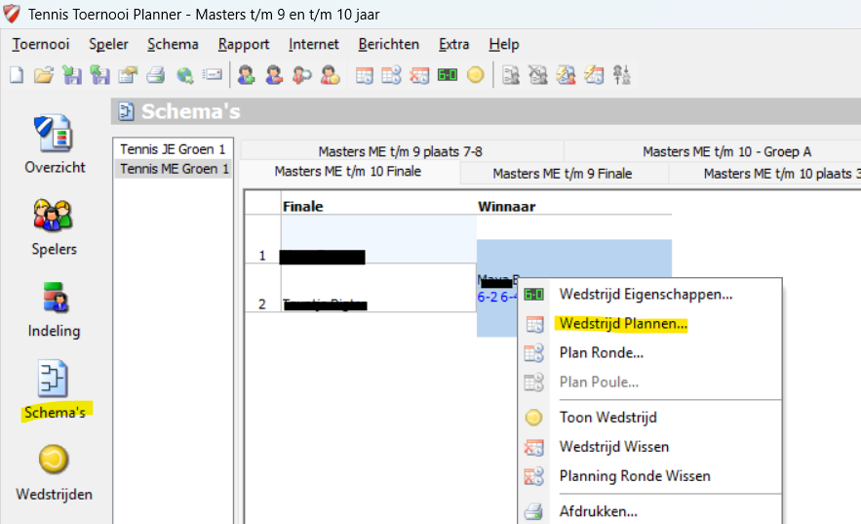

Het systeem laten plannen
Als je bij de schema’s bent kun je bovenin kiezen voor toernooi plannen.
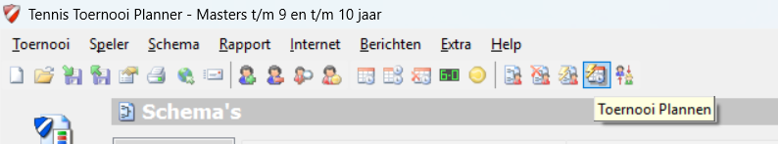

Kies vervolgens alle onderdelen die je wilt plannen en klik ze aan.

Klik op volgende en je komt op onderstaand scherm:
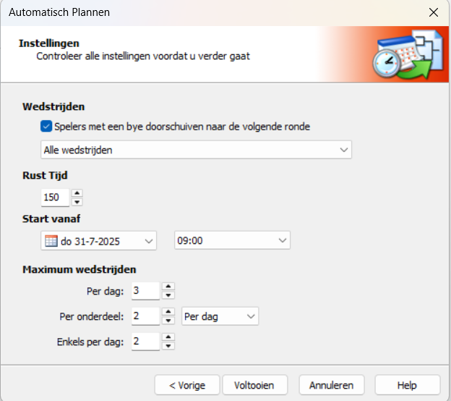
Kijk welke wedstrijden je wilt plannen. Meestal is alle wedstrijden het handigst omdat het om een dagtoernooitje gaat.

Rusttijd kun je zelf instellen. Het systeem houdt er dan rekening mee dat iemand voldoende rust krijgt. Je kunt deze ook gewoon op 1 instellen.

Start vanaf pak je de dag en het tijdstip waarop je start.

Het aantal wedstrijden mag omhoog, waarschijnlijk spelen ze wel meer dan 3 wedstrijden.

Uiteindelijk kun je onder wedstrijden (kopje links) alle wedstrijden zien die je hebt ingepland.

Wedstrijden publiceren
Als je gaat publiceren komen deze wedstrijden online te staan. Je kunt publiceren door naar Internet > publiceren

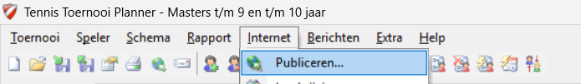

Wil je niet dat de geplande wedstrijden online getoond worden, dan kun je dit instellen. Ga naar Internet > publiceren > algemeen. Boven in staat toon geplande wedstrijden. Kies hier geen.
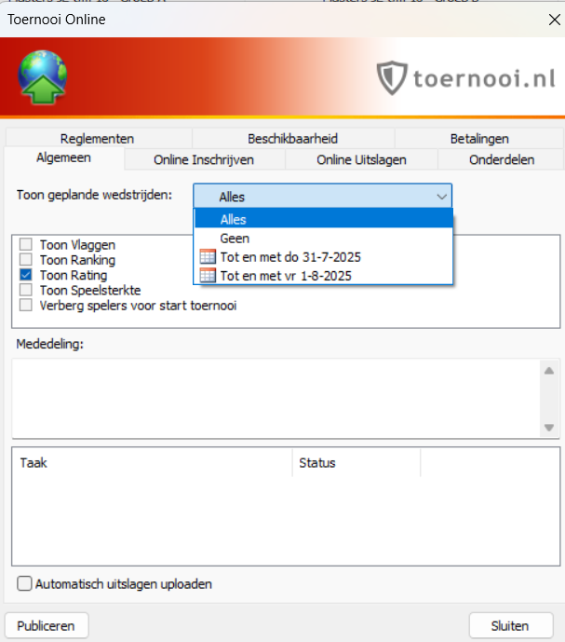

In het blok mededelingen kun je eventueel nog wat informatie noteren. Dit komt dan op de voorpagina van MijnKNLTB terecht.

Stap 8: Uitslagen invoeren
Onder wedstrijden zie je alle geplande wedstrijden terug.
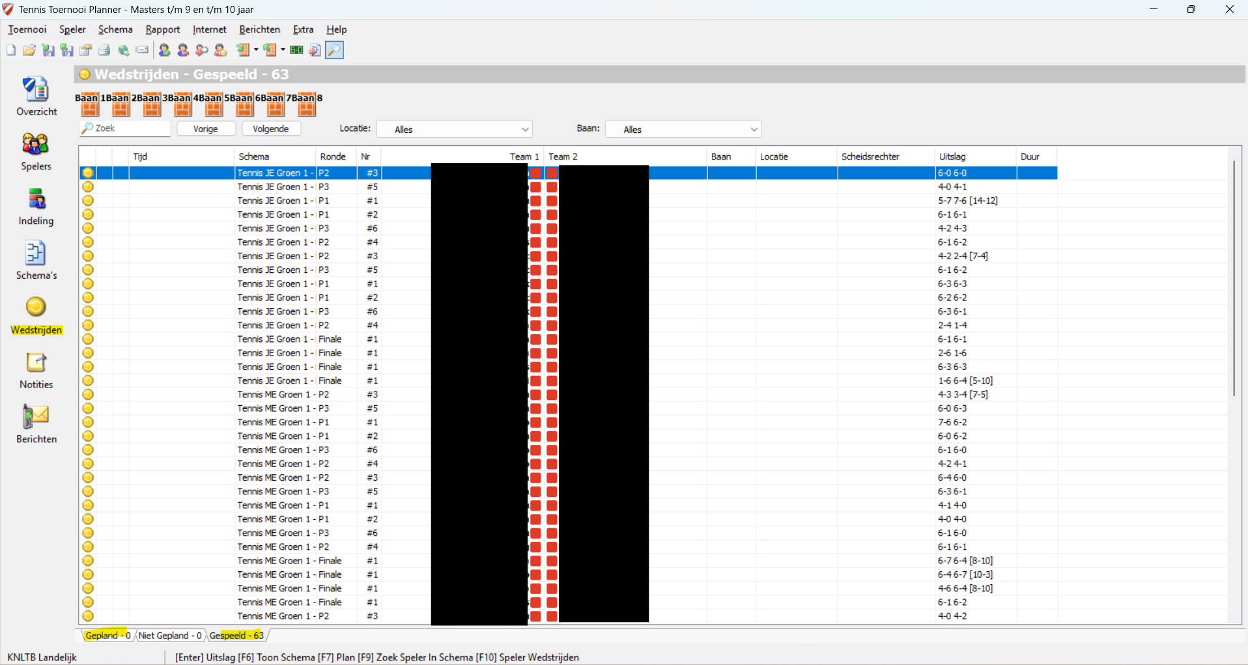
Je kunt vervolgens dubbel klikken op je linker muisknop en je komt in onderstaand scherm:
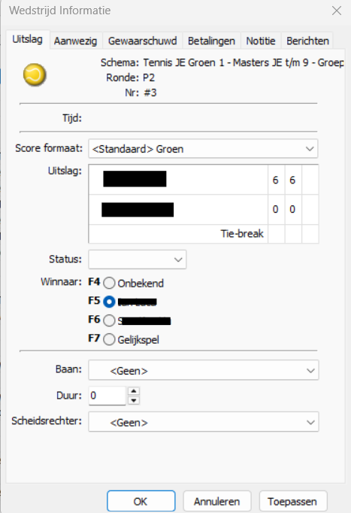
Hier kun je de uitslag invullen. Let op: check ook altijd even of de winnaar goed staat aangegeven bij de bolletjes.

Voor Rood 1 hoeft er geen uitslag te staan, maar kun je dit ook alleen aangeven met de bolletjes. De foutmelding die je waarschijnlijk krijgt kun je wegklikken. Voor Rood 2 kun je zelf kiezen of je de winnaar aangeeft of niet.

Voor zowel oranje 1 als oranje 2 wel graag de uitslagen invoeren.

Stap 9: het toernooi afronden
Als het toernooi is afgelopen en je hebt alle standen ingevuld dan kun je nog een laatste keer publiceren zodat de uitslagen online zichtbaar zijn.

Als alles goed is ingevuld kun je de uitslagen versturen naar de KNLTB. Dit kan door naar toernooi>KNLTB>uitslagen versturen te gaan.
